



Rúbrica de evaluación de producto final del REA



 | 4 (sobresaliente) | 3 (notable) | 2 (bien-suficiente) | 1 (insuficiente)
Usar adverbios adecuadamente y localizarlos  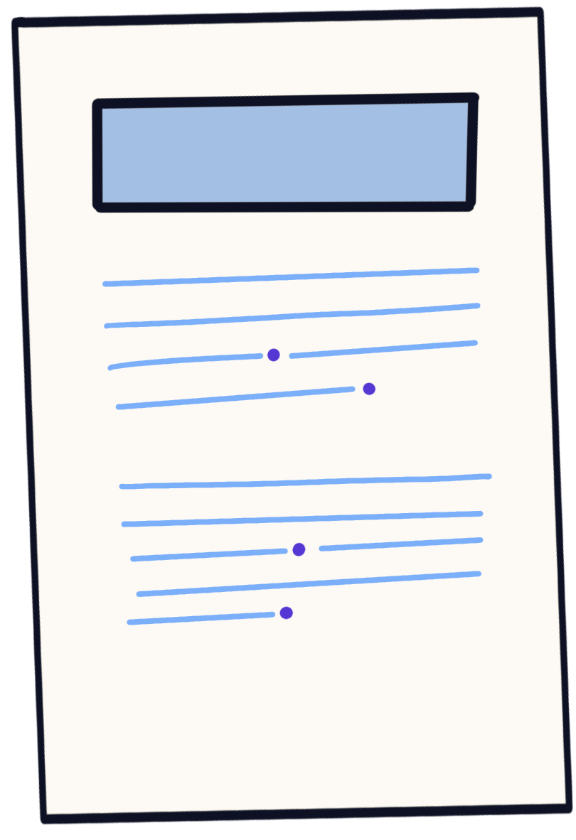 | Han sabido buscar los lugares adecuados para insertar variedad de adverbios de los tres tipos estudiados: tiempo, modo y lugar. Además, pueden localizarlos cuando se les pide. | Han sabido buscar los lugares adecuados para insertar algunos adverbios de los tres tipos estudiados: tiempo, modo y lugar. Además, pueden localizarlos cuando se les pide. | Se han insertado algunos adverbios en el cómic, pero no están representados los tres tipos: tiempo, modo y lugar.  Pueden que no sepan localizarlos todos o comentan algunos errores. | No hay adverbios insertados, son muy escasos o no concuerdan con el sentido de las oraciones.  Son incapaces de localizar correctamente los adverbios usados.
Usar estrategias de búsqueda de información   | Han usado más de una fuente para contrastar la información, comprobando su veracidad. Así, el contenido en el cómic es verídico.  Han sido autónomos en el proceso de búsqueda y guardado de información para usarla posteriormente. Han mostrado preocupación por la seguridad en la red. | Han usado al menos dos fuentes para contrastar la información seleccionada, comprobando su veracidad. De este modo, el contenido en el cómic es verídico.  Con un poco de ayuda han podido buscar y guardar la información para usarla posteriormente.  Han mostrado preocupación por la seguridad en la red. | Han usado solo una fuente, no pudiendo comprobar su veracidad, con lo que parte de la información no es correcta o verídica.  Han requerido ayuda para buscar, guardar y rescatar información para usarla posteriormente.  No han mostrado preocupación por la seguridad en la red. | No han usado estrategias de búsqueda de información, componiendo el relato del cómic en sus ideas, resultando un producto final con información no contrastada y falsa. Aún así, han requerido mucha ayuda para guardar y rescatar la información. No han mostrado preocupación por la seguridad en la red.
Comprender qué es una biografía y comprenderla   | Han comprendido la vida e historia de la persona biografiada sobre la cual han elaborado el cómic, y han podido crear una historia en su cómic que narre ,de manera clara y ordenada, quién es la persona y qué cosas importantes ha hecho, | Han comprendido la vida e historia de la persona biografiada sobre la cual han elaborado el cómic, y han podido, con algo de ayuda, crear una historia en su cómic que narre, de manera clara y ordenada, quién es la persona y qué cosas importantes ha hecho. | Han comprendido la vida e historia de la persona biografiada sobre la cual han elaborado el cómic, pero no han sabido transmitir adecuadamente quién es o qué cosas importantes ha hecho, al no mostrarse de manera clara y/u ordenada. | No parece que hayan comprendido de manera suficiente la vida e historia de la persona biografiada sobre la cual han elaborado el cómic, resultando un cómic que no refleja la biografía de la persona seleccionada.
Elaborar un cómic con sus elementos   | El cómic cuenta con todos los elementos: bocadillos, onomatopeyas y cartelas, y todos están adecuadamente usados. Además, a través del cómic se puede identificar a la persona protagonista y su acción importante. | El cómic cuenta con todos los elementos: bocadillos, onomatopeyas y cartelas, aunque puede que haya algunos errores en algunos de ellos. Además, a través del cómic se puede identificar a la persona protagonista y su acción importante. | El cómic cuenta con varios de los elementos: bocadillos, onomatopeyas y cartelas, aunque no todos, y hay algunos errores en algunos de ellos. Además, a través del cómic queda clara la persona protagonista, pero no su acción importante. | Al cómic elaborado le faltan muchos elementos: bocadillos, onomatopeyas y cartelas y/o hay muchos errores en ellos. Además, es difícil averiguar quién es la persona protagonista o su acción importante.



